Учреждение образования

«БЕЛОРУССКИЙ ГОСУДАРСТВЕННЫЙ ТЕХНОЛОГИЧЕСКИЙ УНИВЕРСИТЕТ»

Программирование сетевых приложений

Лабораторная работа №1

«Сетевые утилиты»

Выполнил: Муругин Вячеслав Андреевич

Проверил: Годун Александр Викторович

Минск 2021

**Цель работы**: ознакомление с функциональными возможностями сетевых утилит операционной системы Windows.

**Ход работы:**

**Задание 1:**

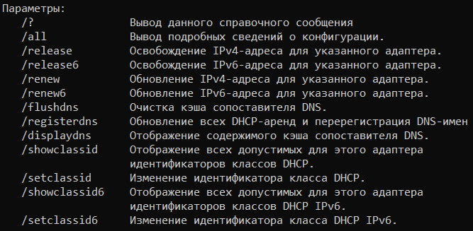

**Задание 2:** По умолчанию отображает только IP-адрес, маска подсети и стандартный шлюз для каждого адаптера, для которого выполнена привязка к TCP/IP.

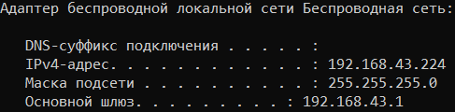

**Задание 3:**

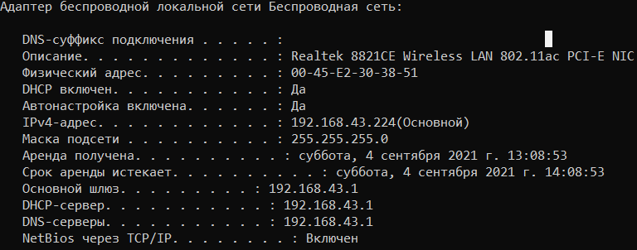

**Задание 4:**

IP: 192.168.43.224

MASK: 255.255.255.0

Class: C

Кол-во хостов: 254

Диапазон: 192.168.43.1 - 192.168.43.254

MAC: 00010111100010001100000011100001010001

Код производителя: 0010111100010001100000

**Задание 5:**



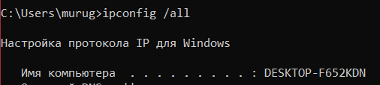

**Задание 6:**

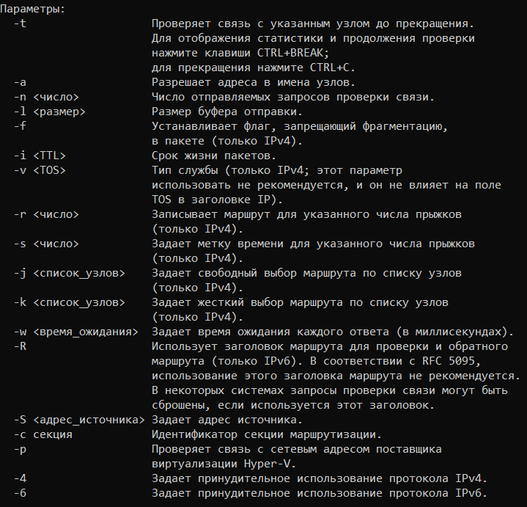

**Задание 7:**

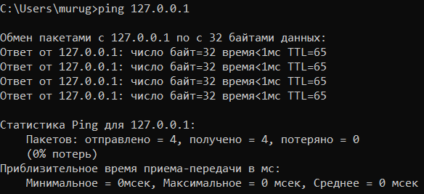

**Задание 8:**

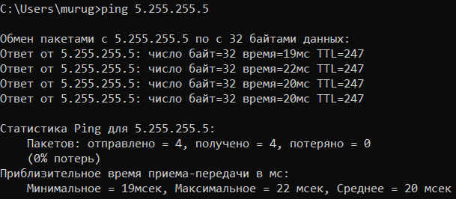

**Задание 9:**

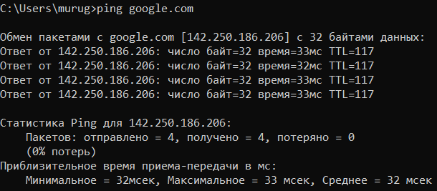

**Задание 10:**

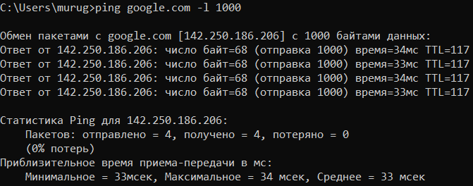

**Задание 11:**

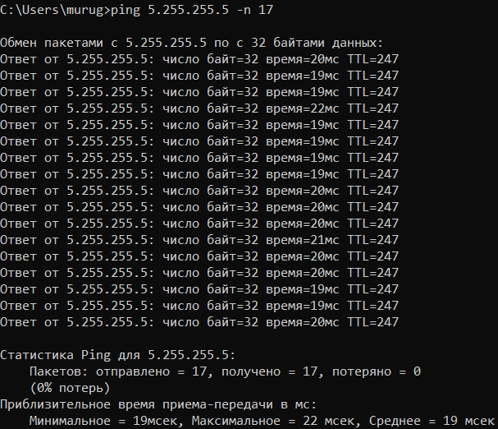

**Задание 12:**

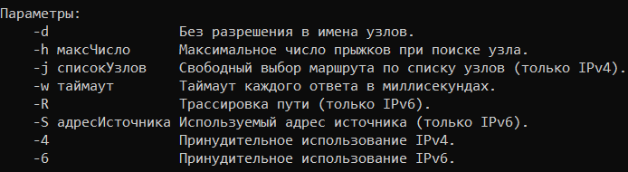

**Задание 13:**

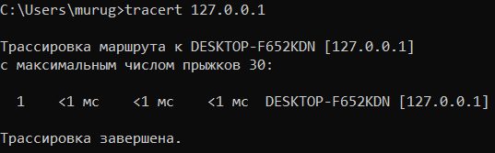

**Задание 14:**

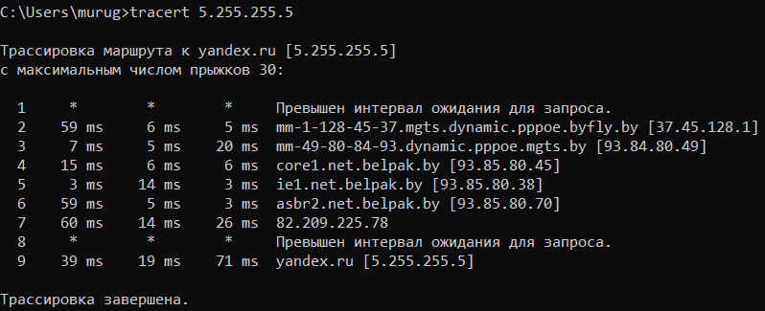

**Задание 15:**

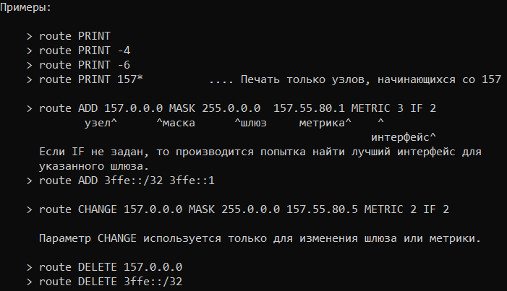

**Задание 16:**

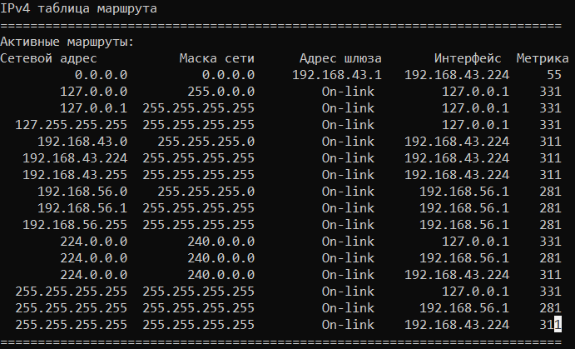

Широковещательный адрес: 192.168.56.255

Внутренняя петля: 127.0.0.1

**Задание 17:**

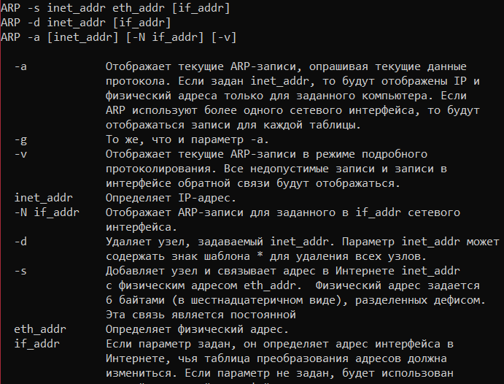

**Задание 18:**

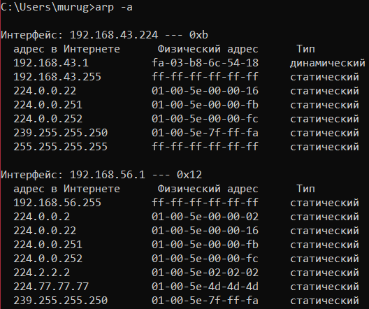

**192.168.43.1 –** DHCP-сервер

**192.168.43.255 –** броадкаст

**Задание 19:**

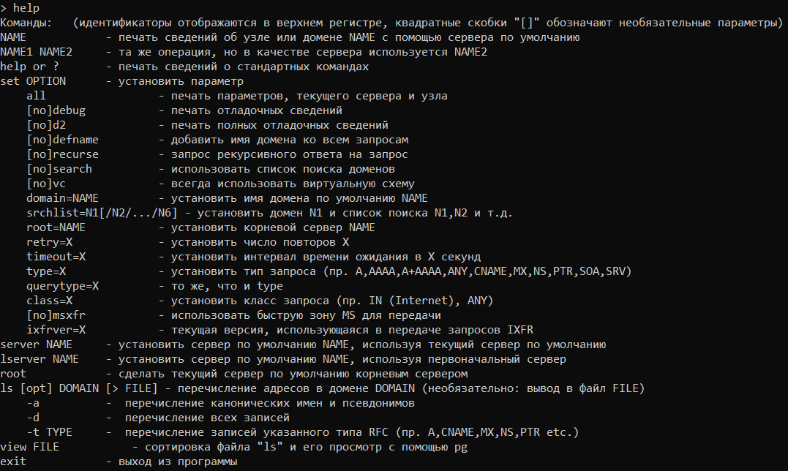

**Задание 20:**

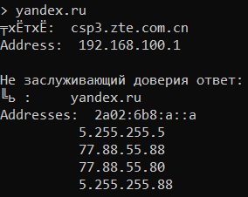

**Задание 21:**

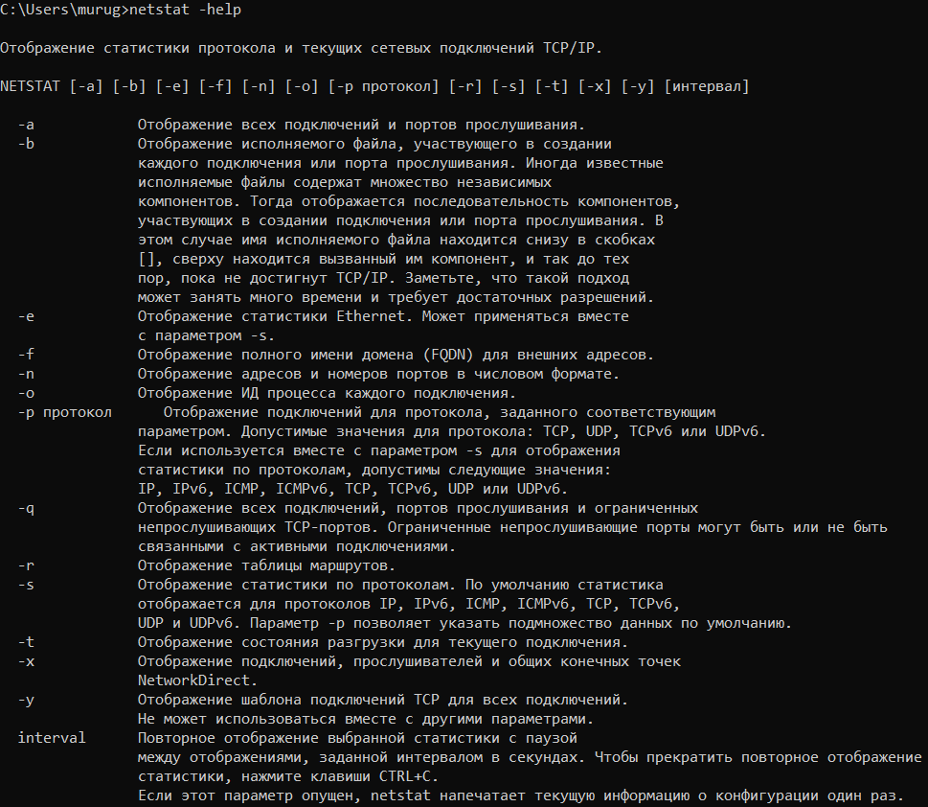

**Задание 22:**

**Задание 23:**

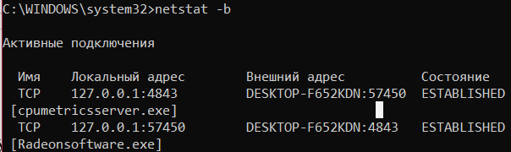

**Задание 24:**

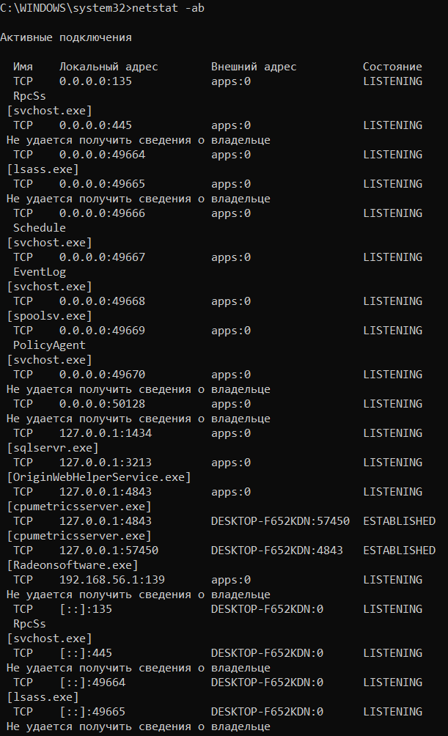

**Задание 25:**

